安装erlang

下载erlang包，安装

配置环境变量

新增ERLANG_HOME

ERLANG_HOME

D:\rabbitmq\erl8.2

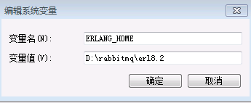

在path下添加%ERLANG_HOME%\bin;

在cmd中输入erl

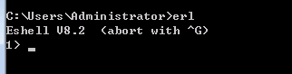

表示安装成功

安装rabbitmq

配置环境变量

新增RABBITMQ_BASE

D:\rabbitmq\rabbitmq\rabbitmq_server-3.6.6

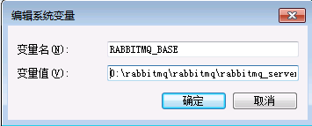

在path中添加%RABBITMQ_BASE%\sbin;%RABBITMQ_BASE%\ebin

在D:\rabbitmq\rabbitmq\rabbitmq_server-3.6.6\sbin进入命令窗口

输入rabbitmq-plugins.bat enable rabbitmq_management 安装插件

输入命令：rabbitmq-server.bat启动服务

rabbitmq启动成功，浏览器中[http://localhost:15672](http://localhost:15672/)

用户名、密码guest、guest

打开cmd，再次输入命令：rabbitmqctl status

启动rabbitmq

在安装目录下的sbin（D:\rabbitmq\rabbitmq\rabbitmq_server-3.6.6\sbin）进入cmd窗口，输入rabbitmq-server.bat